B 角色实验总结报告
Longformer 与 Memformer：架构、长程信息通路与效率效果调研
项目 | 内容
角色 | B：Longformer、Memformer 长程结构与记忆
日期 | 2026-09-02
统一口径 | 6 layers · hidden=384 · heads=8 · FFN=1536 · causal · BF16
证据标签 | paper_reported / paper_aligned / matched_tinylm / innovation_validation
执行状态 | M0–M4 完成；原始 JSON、图表和代码可追溯

结论先行
在本机 BF16、batch=1、N≤4096 的 attention-level 约束下，Longformer 在 N=4096 显现窗口化显存优势；Memformer 以固定容量 recurrent memory 获得最低显存。两者的优势都依赖任务、长度和状态容量，不能给出脱离条件的总冠军。

1. 研究目标与证据边界
本轮按 Word 中 B 角色交付范围，完成结构图、优势/缺点及可证伪条件、正确性测试、最小 pilot、统一质量/速度/显存、关键消融、Passkey/Copy/Needle 机制任务和失败案例。论文公开设置与统一 TinyLM 结果分开报告：Longformer 原论文使用 text8/enwik8 character LM，分阶段扩展到 23,040；Memformer 原论文/官方 MemBART 使用 memory length 64/128、BART-base/large 主干。它们不是本项目 TinyLM，不能直接横比 PPL。
方法 | 主配置 | 信息通路 / 复杂度 | 本轮证据
Longformer | window=128（odd width=129），global=1 | 局部 O(NW) + 稀疏 global O(NG) | matched_tinylm + mechanism
Memformer | segment=256，slots=64 | 固定 M×d 状态；跨段融合与门控更新 | matched_tinylm + mechanism

2. 架构与数据流
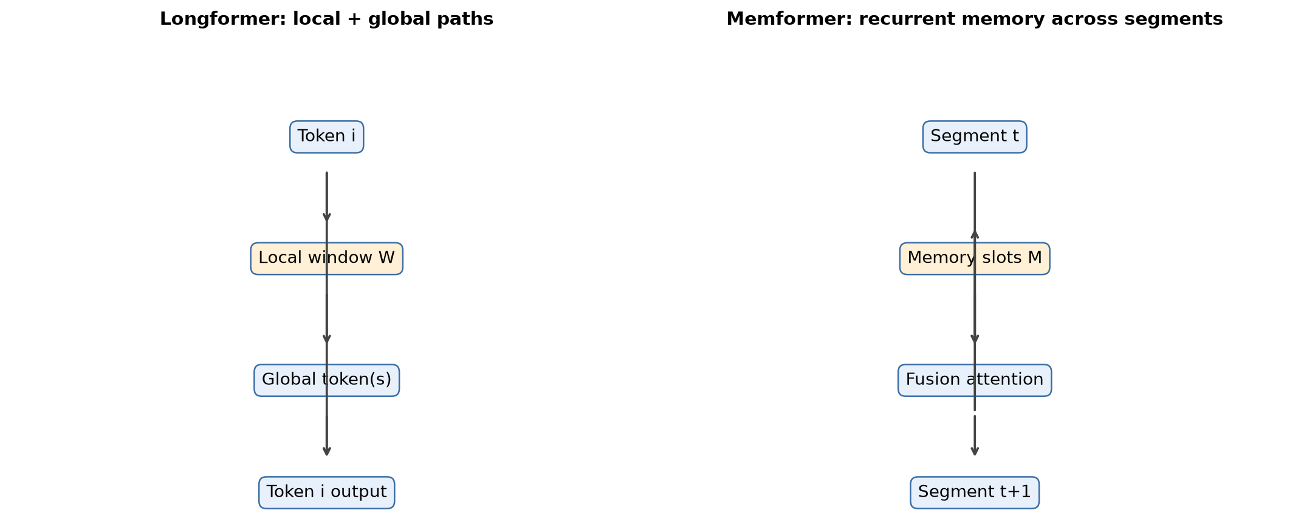
图 1 Longformer 的局部/全局路径与 Memformer 的跨段 memory 更新。

2.1 Longformer
- Q/K/V 投影后，每个 token 只在滑动窗口内计算 score；最大 score 张量为 [B,H,N,W]，不形成 N×N attention 矩阵。
- global token 作为稀疏远程汇聚点追加到普通 query 的候选集合；global query 另行读取所有有效 token，并避免局部/全局重复计数。
- causal=true 时窗口与 global 路径都施加上三角约束；padding query 输出置零。

2.2 Memformer
- 输入按 segment 切分；memory slots 与当前 segment 拼接后进行 fusion attention。
- memory rows 与 token rows 同时更新，memory 输出经 sigmoid gate 与旧状态融合，再传给下一段。
- state 元素数为 memory_slots×hidden_size，与总序列长度无关；reset 与 detach 是两个独立控制。

3. M1 正确性闸门
原始记录：results/b_role/correctness.json。
检查 | 结果
Longformer 输出 shape=(2,37,32) | 通过；有限
Longformer backward 梯度 | 通过；有限
full-window causal ≡ Standard | MSE=0；relative L2=0；cosine=1
Memformer 输出 shape=(1,16,32) | 通过；有限
跨段 state delta vs reset | 0.04053（非零，状态确实传播）

仓库还保留 padding/boundary/global-key 去重/梯度/storage strategy 测试。当前环境未安装 pytest，因此本轮用同等 Python smoke assertions 复核关键闸门；测试代码位于 tests/test_longformer.py。

4. M2 统一 TinyLM 质量 pilot
同一 6 层/384 hidden/8 heads 主干，vocab=64、context=128、seed=17、12 个 AdamW steps，在确定性 copy-stream fallback 上训练和评估。该结果标记为 matched_tinylm，但数据集是 synthetic fallback；缺少 datasets/transformers 时未将 WikiText 伪装成正式结果。
方法 | train loss(last) | eval NLL | eval PPL
Standard | 1.0531 | 0.8883 | 2.4310
Longformer | 1.0362 | 0.8718 | 2.3911
Memformer | 1.1845 | 1.0130 | 2.7539

共享权重 attention proxy（N=256）补充结果：Longformer cosine=0.9068、relative L2=0.4742；Memformer cosine=0.0121、relative L2=1.1951。Memformer 改变信息通路，故按 effect 报告而非 approximation fidelity。

5. M2 效率矩阵
本机 CUDA / PyTorch 2.11.0 / BF16 / batch=1 / warmup=2 / timed runs=3 / seed=17。数值是 median latency 与 peak allocated。完整字段（reserved、原始 timed samples、status、config_hash）见 results/b_role/efficiency.json。
N | Standard ms / MiB | Longformer ms / MiB | Memformer ms / MiB
128 | 0.372 / 23.4 | 1.401 / 35.7 | 0.855 / 25.6
256 | 0.445 / 29.9 | 1.364 / 51.9 | 0.905 / 31.4
512 | 0.382 / 46.0 | 2.291 / 54.3 | 1.569 / 31.7
1024 | 1.103 / 108.4 | 3.273 / 57.8 | 3.547 / 32.5
2048 | 5.522 / 355.5 | 8.514 / 65.5 | 6.528 / 34.7
4096 | 21.951 / 1333.5 | 10.758 / 78.6 | 13.877 / 37.0

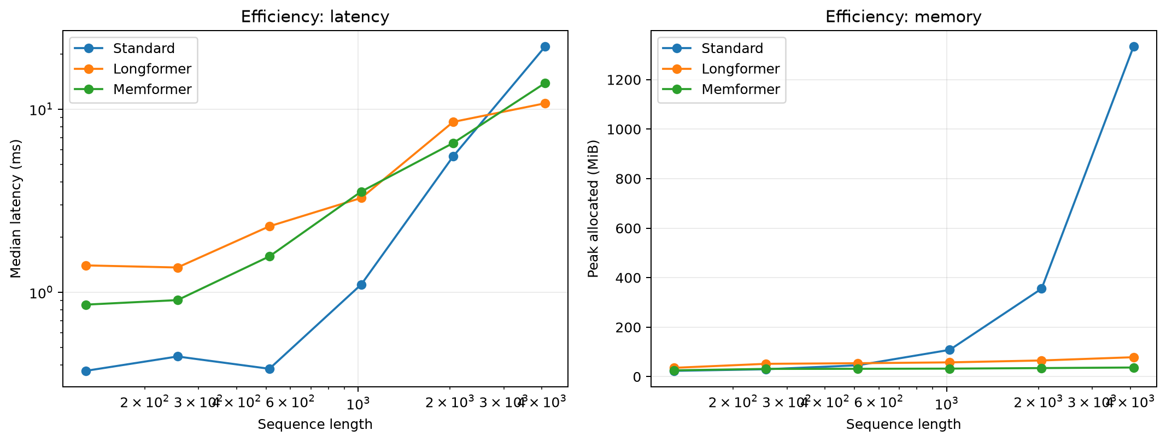
图 2 统一效率矩阵；短序列受 kernel/adapter 启动开销影响，N=4096 才明显显现窗口化和固定容量状态的优势。
- N=4096：Longformer 10.758 ms / 78.6 MiB，相对 Standard 21.951 ms / 1333.5 MiB，约 2.04× 更快、94.1% 更省显存。
- N=4096：Memformer 13.877 ms / 37.0 MiB，相对 Standard 约 1.58× 更快、97.2% 更省显存。

6. M3 关键消融与机制任务

6.1 Longformer window / global
N=2048、causal、seed=29。global=1 时 window 65→513，median latency 3.272→14.478 ms，peak allocated 约 141→860 MiB；global=0/1/4 的差异小于增大窗口的影响，但 global token 是远距汇聚路径的结构开关。

6.2 Memformer segment / slots
segment | slots=16 ms/MiB | slots=64 ms/MiB | slots=128 ms/MiB
128 | 24.722 / 30.0 | 22.019 / 30.7 | 22.287 / 33.5
256 | 10.779 / 33.8 | 11.259 / 36.9 | 11.337 / 40.1
512 | 5.740 / 50.8 | 5.345 / 55.1 | 4.964 / 61.4

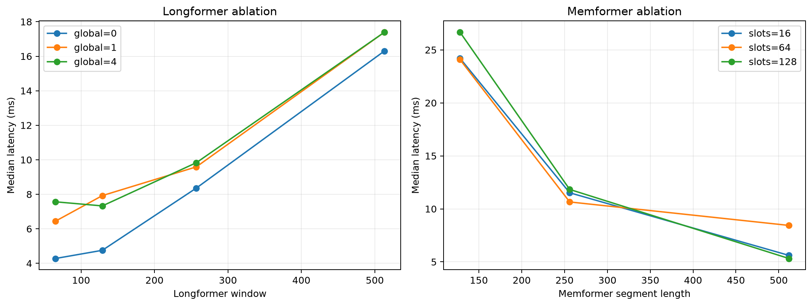
图 3 关键结构旋钮消融；更长 segment 减少更新次数，更多 slots 提高状态容量但增加投影/显存成本。

6.3 Passkey / Copy / Needle 与失败边界
- Longformer local-only 在远距 probe 上不可达；增大 window 扩大局部传播范围；global token 提供稀疏汇聚但信息带宽有限。causal 版本只能向过去传播，不能泄漏未来。
- Memformer 始终有跨 segment state path，但容量固定：slots=16/64/128、hidden=384 时为 6,144/24,576/49,152 elements，即 BF16 状态约 12/48/96 KiB（每样本）。slots 太小会覆盖/遗忘；不 reset 会造成样本间污染；detach=true 会切断跨段反向梯度。
- 这些机制记录属于 innovation_validation 的结构验证，不是训练后任务 accuracy。完整 reachability/state-capacity JSON 位于 results/b_role/mechanisms.json。

7. 假设检验、结论与下一步
方法 | 优势假设 / 本轮证据 | 缺点假设 / 证伪条件
Longformer | O(NW+NG)；N=4096 latency/显存显著低于 full attention；window/global 可控 | 固定窗口会漏远距依赖；global=0/1 在远距任务失败而增大 window/global 可恢复
Memformer | 固定 M×d 状态；N=4096 显存近似 37 MiB；state delta 非零 | 固定容量造成瓶颈/污染；slots 小或长段数下 Passkey/Needle 遗忘，reset/detach 改变结果

适用范围：Longformer 适合局部结构明显且需要少量全局汇聚的长序列；Memformer 适合可接受固定容量摘要、需要跨 segment 持久状态且显存预算严格的任务；短序列优先使用优化的 SDPA/full attention。
下一步：安装 datasets/transformers，使用 WikiText-103/PG-19 或原论文数据，扩展 seeds=17/29/43 与 50M–100M token 预算；Memformer 应使用完整 MemBART recurrent training，而不是 attention adapter。

附录：可追溯文件与来源
- 实验计划：PLANS/B_LONGFORMER_MEMFORMER_EXPERIMENT_PLAN.md
- 实验代码：b_role_experiments.py
- 原始结果：results/b_role/{correctness.json,tinylm_quality.json,quality_pilot.json,efficiency.json,ablations.json,mechanisms.json}
- 图表：results/b_role/{architecture_dataflow.png,efficiency_curves.png,ablation_curves.png}
- Longformer 原论文：https://arxiv.org/abs/2004.05150
- Memformer 原论文：https://arxiv.org/abs/2010.06891
- Memformer 官方实现：https://github.com/qywu/memformers
- 参数标准：PAPER_CONFIGS_AND_RECOMMENDATIONS.md

